|  |  |  |  |  |
| --- | --- | --- | --- | --- |
|  | **CURSO:** SUPERIOR DE TECNOLOGIA EM DESENVOLVIMENTO DE SOFTWARE MULTIPLATAFORMA | | | **Disciplina**  Modelagem de Banco de Dados  **1° Semestre** |
| **Professor**: Mário da Silva de Jesus | | **Data**: 30/04/2024 | **Nota**: 10 | |
| **Nome(s)**: Tarcio Teles da Silva Farias | | | | |
| **Ementa**: Evolução dos sistemas de informação e dos bancos de dados. Modelos de dados: Redes, Hierárquicos, Relacional, Orientado a objetos e Objeto-relacional. Conceitos de Base de Dados. Objetivos dos bancos de dados. Estudo dos modelos de dados Conceitual, lógico e físico. Projeto de Banco de Dados Relacional com uso da abordagem Entidade-Relacionamento. Álgebra Relacional. Introdução à Linguagem de declaração e manipulação de dados. Teoria relacional: dependências funcionais e formas normais (1ª, 2ª e 3ª forma normal). Conceitos de Sistemas Gerenciadores de Banco de Dados. | | | | |

**Crie o DER e normalize as situações abaixo:**

1. Normalize a tabela abaixo com o objetivo de armazenar os dados cadastrais dos funcionários de uma empresa. Leve em consideração que o funcionário pode ter vários cargos e dependentes.

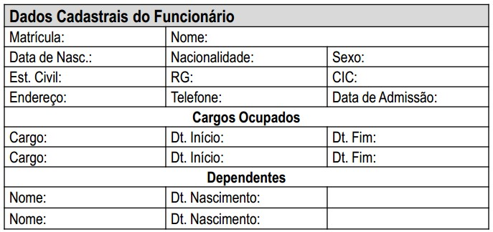

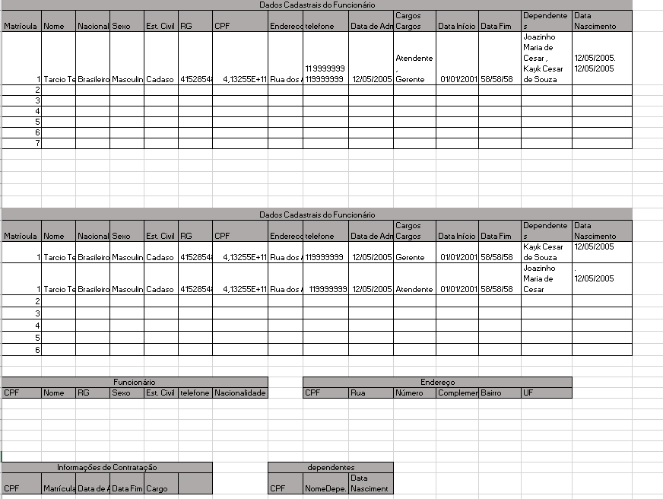

1. Normalize a tabela abaixo com o objetivo de armazenar os dados das fichas médicas de todos os pacientes de uma clínica. Leve em consideração que o CRM do médico serve para identificá-lo unicamente.

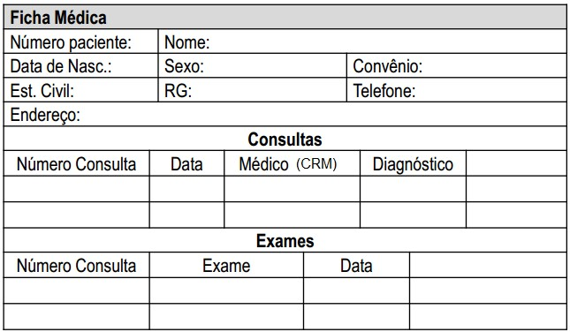

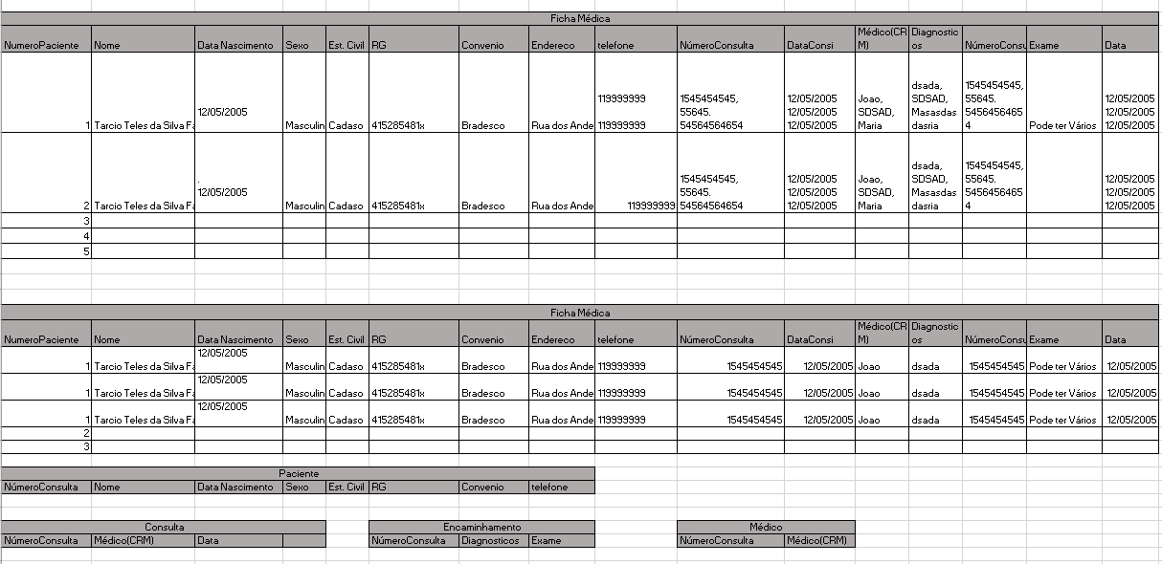

1. Normalize a tabela abaixo com o objetivo de armazenar os dados das ordens de compra de materiais de uma fábrica. Leve em consideração que cada ordem de compra é direcionada para um único fornecedor.

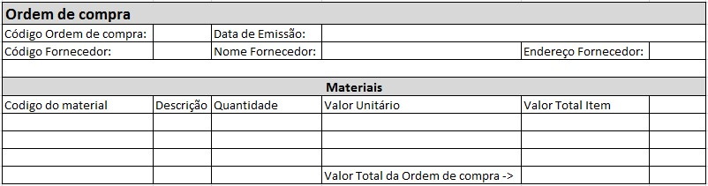

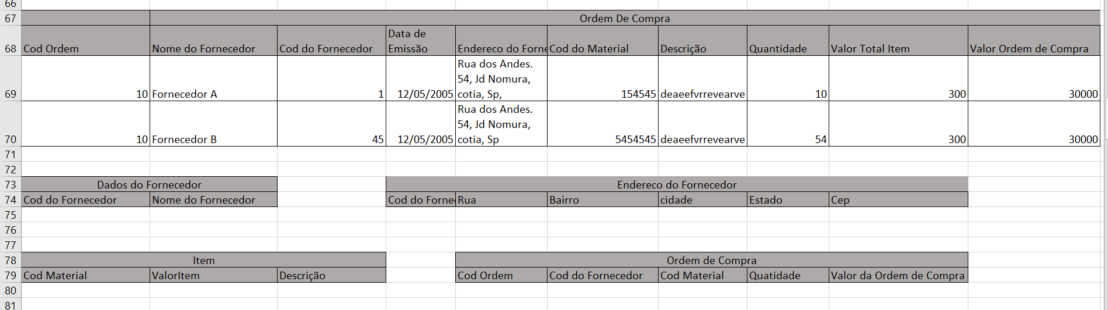

1. Normalize a tabela abaixo com o objetivo de armazenar os dados dos projetos desenvolvidos numa fábrica de software. Leve em consideração que cada projeto pode ter vários empregados trabalhando nele.

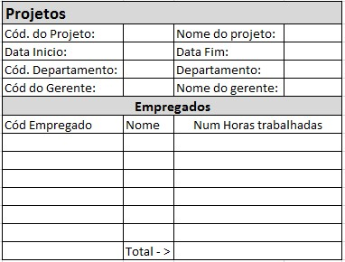

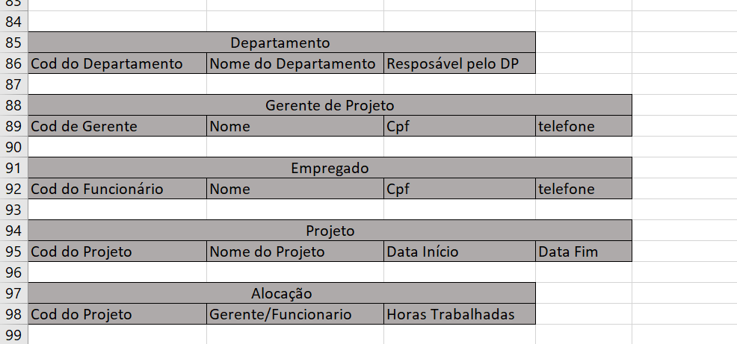

**5.** Normalize a tabela abaixo para a 3FN, onde idPedido e CodProduto formama chave da tabela:

Pedido

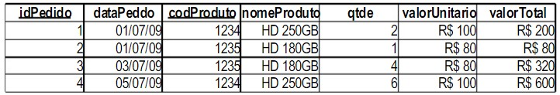

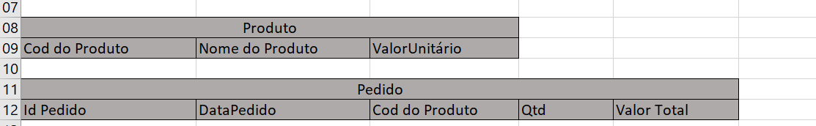

**6.** Vendedor (nro_vend, nome_vend, sexo_vend, {nro_cli, nome_cli, end_cli, data_atend } )

As seguintes dependências funcionais devem ser garantidas na normalização:

* + nro_vend → nome_vend, sexo_vend
  + nro_cli → nome_cli, end_cli
  + nro_vend , nro_cli → data_atend

Observações adicionais:

* + um vendedor pode atender diversos clientes, e um cliente pode ser atendido por diversos vendedores

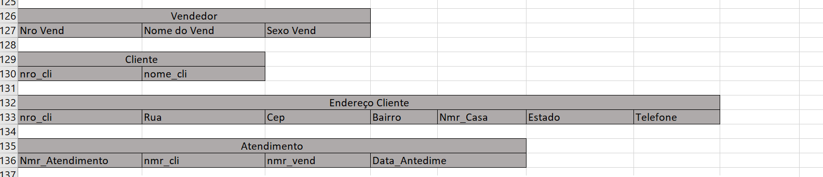

**7.** aluno ( nro_aluno, cod_depto, nome_depto, sigla_depto, cod_orient, nome_orient, fone_orient, cod_curso )

As seguintes dependências funcionais devem ser garantidas na normalização:

* + cod_depto → nome_depto, sigla_depto
  + cod_orient → nome_orient, fone_orient
  + nro_aluno → cod_depto, cod_orient, cod_curso

Observações adicionais:

* + um aluno somente pode estar associado a um departamento
  + um aluno cursa apenas um único curso
  + um aluno somente pode ser orientado por um único orientador

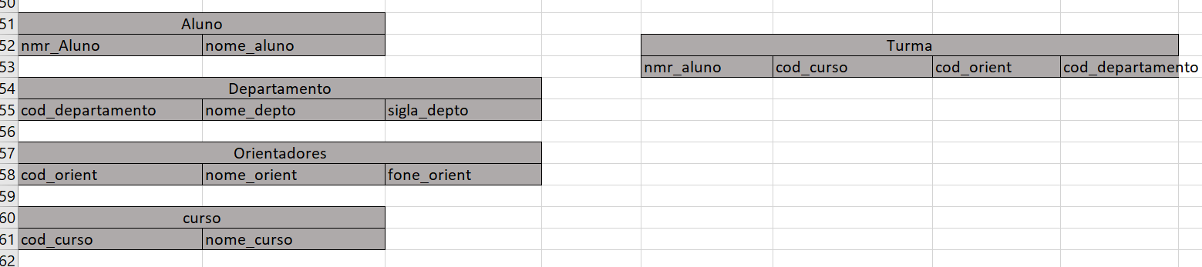

**8.** Considere a tabela a seguir:- Verifique se a tabela está na 1º Forma Normal, caso não esteja normalize.

Observações adicionais: O endereço e o telefone pode conter vários valores. É necessário que o endereço seja detalhado, ou seja, o endereço deve ter; Rua, número, bairro e CEP.

